UNIVERSIDAD POLITECNICA ESTATAL DEL CARCHI
FACULTAD DE INDUSTRIAS AGROPECUARIAS Y CIENCIAS AMBIENTALES
CARRERA DE COMPUTACION

DESARROLLO DE APLICACIONES MOVILES
INFORME DE PRACTICA INDIVIDUAL:
"Evolucion de Hoja de Vida: De Nativo Android a Despliegue Web Embed en Flutter"

Estudiante: Kevin Daniel Arteaga Gallegos (21 anos - Nacido: 26/12/2004 en Riobamba)
Docente: PhD. Samuel Lascano Rivera
Contacto: arteagak800@gmail.com | kevin.arteaga@upec.edu.ec | 0987649121
Repositorio GitHub: https://github.com/arteagak800/cv_flutter_wrapper
Fecha y Lugar: Octubre 2026 — Tulcan, Carchi, Ecuador

1. INTRODUCCION
El desarrollo de software movil ha experimentado una notable evolucion en los ultimos anos. Tradicionalmente, la construccion de interfaces demandaba un enfoque 100% nativo mediante lenguajes como Kotlin o Java en Android, lo cual ofrece un rendimiento optimo pero incrementa la complejidad al momento de realizar actualizaciones frecuentes de contenido.
En respuesta a esto, el paradigma hibrido embebido permite desacoplar la interfaz de usuario utilizando tecnologias web abiertas (HTML5, CSS3 y JavaScript) e integrarlas de manera transparente dentro de un contenedor nativo en Flutter a traves de un WebView. Este informe documenta la evolucion practica de una Hoja de Vida profesional, integrando datos personales, principios de simetria visual, una barra interactiva inferior flotante y canales de comunicacion nativos bajo una arquitectura 100% offline.

2. OBJETIVOS

2.1 Objetivo General
Construir una aplicacion movil en Flutter que renderice de manera embebida y offline una Hoja de Vida profesional estructurada en HTML5, CSS3 y JavaScript, implementando controles de navegacion nativa, interactividad simetrica y barra flotante de navegacion rapida.

2.2 Objetivos Especificos
- Disenar una interfaz web responsiva y simetrica basada en HTML5 semantico y CSS3 Mobile-First, incorporando datos de perfil (desarrollo, programacion, ciberseguridad, hardware y redes).
- Integrar una barra interactiva inferior flotante (Dock Nav) con navegacion suave y deteccion automatica de secciones (ScrollSpy).
- Configurar el contenedor Flutter con el paquete webview_flutter bajo el enfoque de assets locales (Opcion A), asegurando carga instantanea sin requerir conexion a internet.
- Implementar canales de comunicacion bidireccional (JavaScriptChannel) para vincular eventos web con notificaciones y controles nativos.

3. DESARROLLO DE LA PRACTICA

3.1 FASE 1: Rediseno a Formato Web (Web CV)
En esta fase se reestructuro la Hoja de Vida aplicando estandares modernos:
a) Estructura e Informacion Semantica: Se organizo la informacion mediante etiquetas HTML5 (header, main, section, article, footer). Se integraron los datos personales de Kevin Daniel Arteaga Gallegos (21 anos, nacido el 26/12/2004 en Riobamba, residente en Tulcan), estudios en la UPEC y La Salle, y canales de contacto directo (arteagak800@gmail.com, kevin.arteaga@upec.edu.ec y 0987649121).
b) Estilos, Simetria y Responsividad: Se elaboro una hoja de estilos CSS3 limpia y sin sobrecargas visuales. Se aplico una cuadricula simetrica estricta para las habilidades tecnicas, garantizando que cada boton mantenga proporciones identicas de puro texto sin iconos ni imagenes distractoras. Se diseno ademas un dock de navegacion flotante en la parte inferior con soporte para modo claro y oscuro.
c) Interactividad Basica y ScrollSpy: Se implemento logica en JavaScript para: (1) Barra interactiva inferior con ScrollSpy automatico para resaltar la seccion activa; (2) Filtro simetrico de habilidades por categorias; (3) Funcion de copiado al portapapeles con confirmacion visual Toast; y (4) Conmutador de tema visual sincronizado.

3.2 FASE 2: Integracion Embed en Flutter (Mobile App Wrapper)
En la segunda fase se construyo el contenedor movil en Flutter denominado cv_flutter_wrapper:
a) Proyecto y Dependencias: Se inicializo el proyecto bajo la organizacion com.upec en la ruta limpia C:\cv_flutter_wrapper, enfocando la compilacion hacia la plataforma Android movil.
b) Carga de Contenido Offline: Se opto por la Opcion A (Assets locales), alojando los archivos en assets/web/ e invocando loadFlutterAsset('assets/web/index.html') en el WebViewController. Esto asegura total autonomia frente a problemas de conectividad de red.
c) Controles Nativos y Comunicacion: Se implemento una AppBar nativa con navegacion hacia atras en el historial (canGoBack), recarga de pagina (reload), sincronizacion de tema claro/oscuro y menu nativo para compartir (showModalBottomSheet). Asimismo, mediante addJavaScriptChannel('FlutterChannel') se reciben avisos desde la web para mostrar SnackBars nativos.

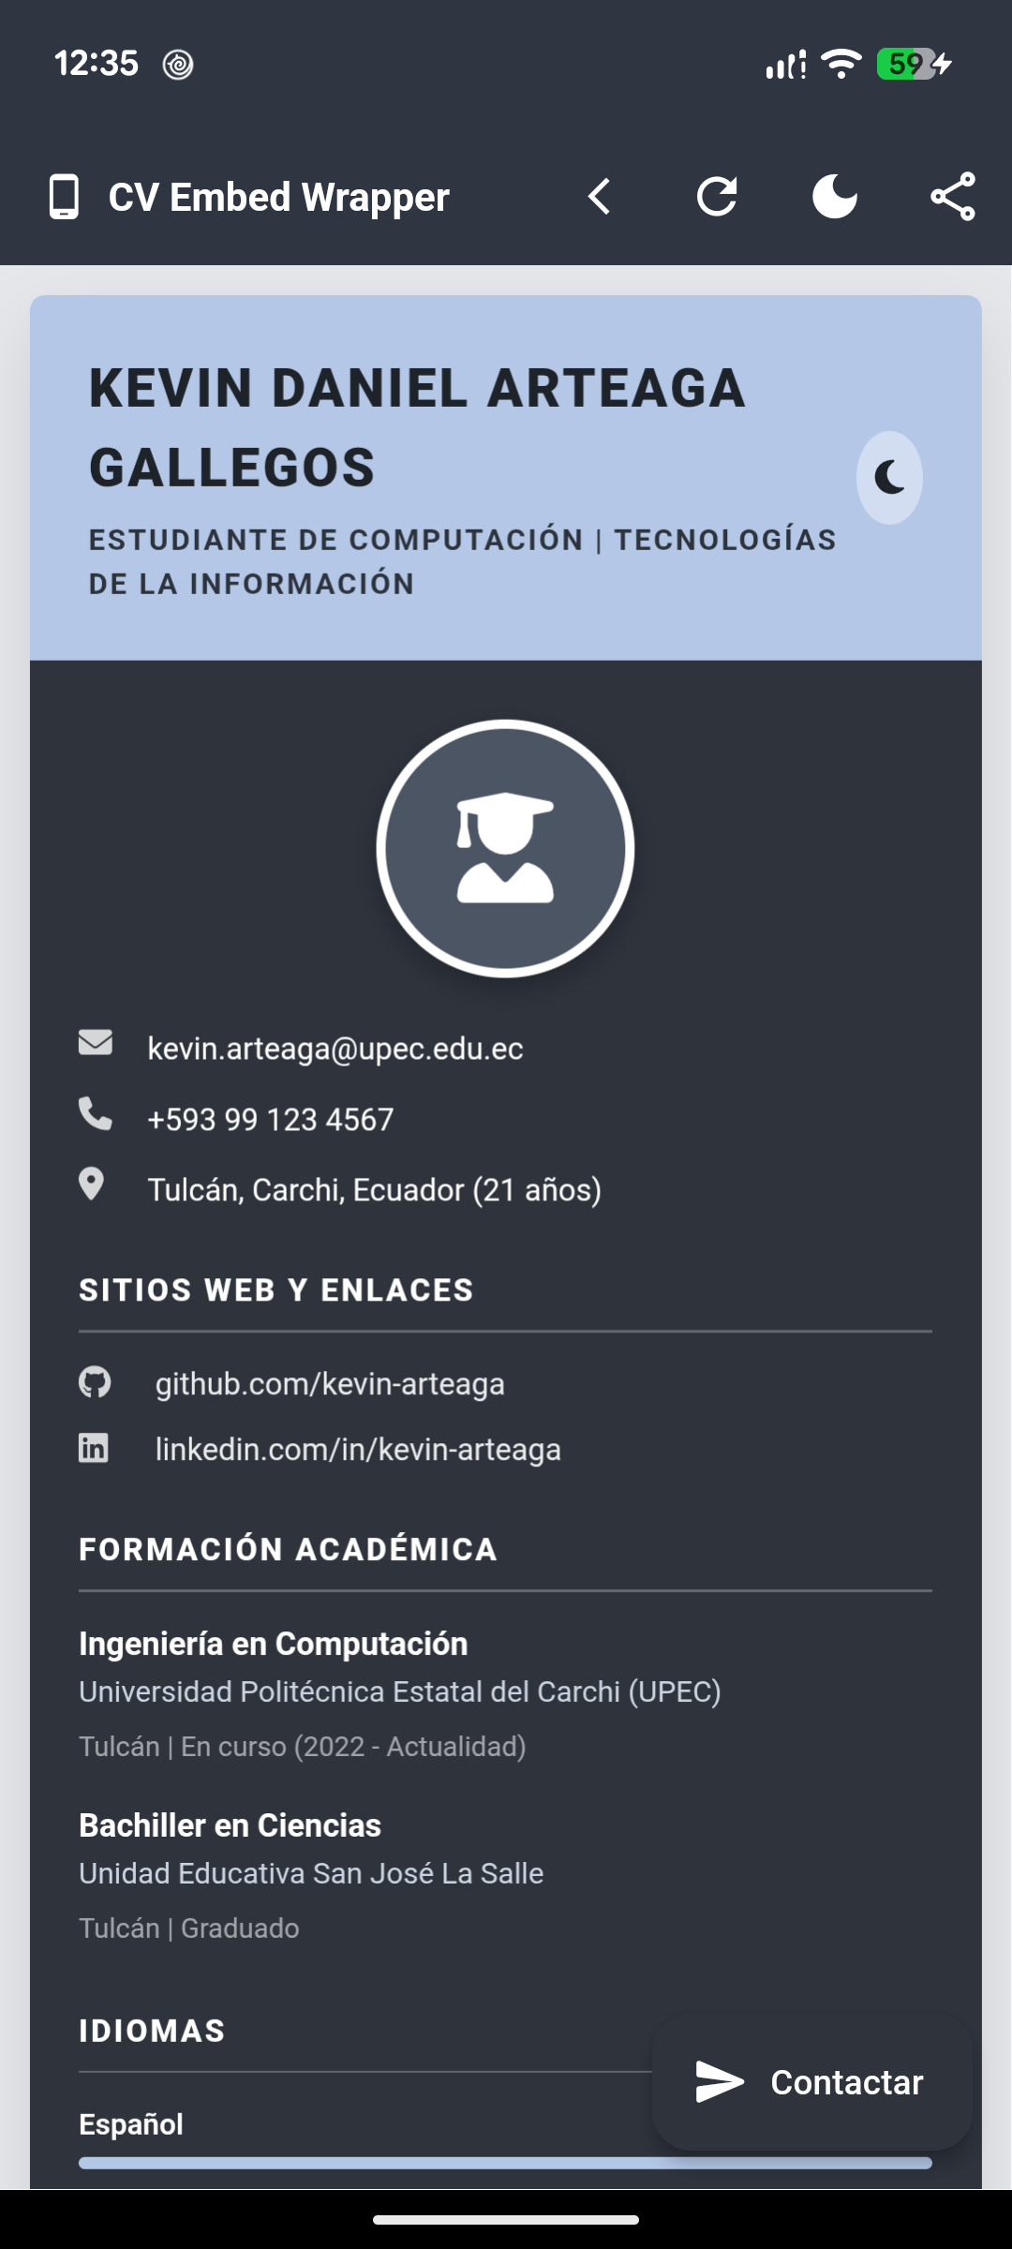
Figura 1: Hoja de Vida ejecutandose en Flutter sobre Google Pixel 7.

4. CUADRO COMPARATIVO: NATIVO ANDROID VS. EMBEBIDO EN FLUTTER
Criterio de Evaluacion | Enfoque Nativo Puro (Kotlin / Compose) | Enfoque Hibrido Embebido (Flutter + WebView)
Rendimiento Grafico | Maximo (acceso directo a GPU nativa a 60-120 FPS). | Excelente para vistas estructuradas e interactivas estandar.
Velocidad de Desarrollo | Requiere mayor tiempo al programar interfaces especificas. | Rapido y modular; reutiliza codigo web existente al 100%.
Mantenimiento | Exige recompilacion del paquete APK ante cambios esteticos. | Desacoplado; la logica web se puede actualizar independientemente.
Acceso a APIs del SO | Acceso directo sin intermediarios. | Requiere canales puente (JavaScriptChannel) para invocar hardware.
Conectividad | Segun la logica implementada. | 100% offline mediante assets locales sin consumo de datos moviles.

5. CONCLUSIONES
1. La practica permitio comprobar la viabilidad y rapidez del enfoque hibrido embebido para proyectos informativos y hojas de vida, permitiendo que una misma base web sea distribuida como aplicacion movil formal.
2. La configuracion de assets locales garantiza autonomia operativa total, ofreciendo tiempos de carga instantaneos sin costos de hosting ni requerimientos de conexion activa.
3. La inclusion de elementos como la barra flotante con ScrollSpy y la simetria en cuadriculas demuestra que una interfaz web embebida puede lograr un nivel de acabado y experiencia de usuario equiparable a una aplicacion nativa tradicional.

6. BIBLIOGRAFIA
Flutter Documentation. (2024). WebViews in Flutter. https://docs.flutter.dev/
Google Developers. (2024). Package webview_flutter. Pub.dev. https://pub.dev/packages/webview_flutter
Mozilla Developer Network. (2024). Responsive Web Design & CSS Grid. MDN Web Docs. https://developer.mozilla.org/

